*Конспект занятия по ознакомлению*

*с художественной литературой.*

*Тема: «Путешествие в Африку»*

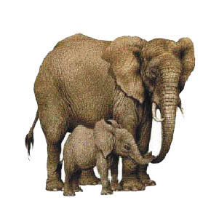

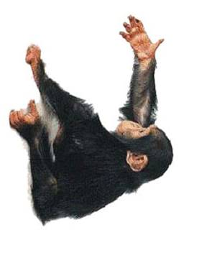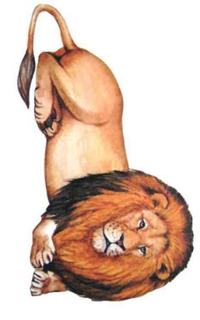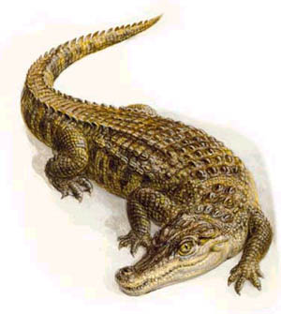

*составила:*

*воспитатель старшей группы*

*Дебердеева Т.Г.*

**Программное содержание:**

* Формирование представлений у дошкольников о материке Африка; Расширение кругозора, представления детей о диких экзотических животных;
* Закрепить элементарные сведения о том, где они проживают в природе, чем питаются, как добывают себе пищу;
* Обогащать словарь и развивать умение отгадывать загадки.

**Коррекционная работа:** развитие сенсорного восприятия, тренировка памяти.

**Материал:** географическая карта «Животный и растительный мир», наглядное пособие «Животные жарких стран», карандаши, альбомные листы, детские песни.

**Предварительная подготовка:** чтение стихотворений С.Маршака «Слон», «Жираф», «Верблюд». Энциклопедии для малышей «Животный мир».

**Ход: 1ч.** - Ребята, сегодня мы с вами совершим путешествие по Африке. Давайте, подойдем к карте и посмотрим, где же находится Африка?  *Дети подходят к карте, педагог показываю местонахождение Африки.* - Посмотрите на карту. Какие животные обитают в Африке? *Дети рассматривают карту и называют: слон, жираф, верблюд, обезьяна, гепард, крокодил, зебра и т.д.*  - Молодцы! Вот видите, как много животных живет в Африке, а теперь я вам загадаю загадки: **2ч.** - Рвать цветы легко и просто Детям маленького роста. Но тому, кто так высок, Нелегко сорвать цветок! Жираф - Непоседа пестрая, Птица длиннохвостая, Птица говорливая, Самая болтливая. (Попугай) - Попугай любит попугайничать. Как вы понимаете, что значит попугайничать? (Повторять за кем-то) Игра с игрушкой. А вы умеете попугайничать? Тогда послушайте мою чистоговорку и попробуйте повторить. - Черепаха не скучая, час сидит за чашкой чая. (Проговаривают чистоговорку) - Некрасивый он, пожалуй… вместо носа – шланг пожарный, Уши вдвое опахал, ростом с башню отмахал. (Слон) - Посмотрите на этого слона. Это взрослое животное или детеныш. (Это детеныш). - И петь не поет, и летать не летает… За что же народ его птицей считает? Страус. - На спине своей всегда носит горб он или два. И в пустыне ходит всюду, все зовут его …(Верблюдом). - Верблюд известен своими горбами. Вы знаете, что у него в горбах? Жир – он им питается, когда долго ходит по пустыне. Верблюд может не пить две недели и не есть почти месяц! А вы можете не пить две недели и не есть почти месяц? *Ответы детей. - Н*ет, люди не могут так долго не пить и не есть, тем более в пустыне! А что вы знаете про пустыню? Что это такое? (ответы детей). Что есть в пустыне? Песок и он очень-очень горячий. Если в песок зарыть яйцо, то оно сварится. В пустыне не растут деревья и цветы, но там есть колючки. У них длинные-предлинные корни, которыми они пытаются достать до воды под землей. **3ч.** Динамическая пауза: Под музыку «Чунга-чанга» дети выполняют движения.*На вступление дети идут по кругу, как «папуасики» - руки вверху, перед лицом с растопыренными пальцами (как бы протирают стекло).* *Затем дети идут, крадучись, как «тигры», мягко ступают на пол, а руки плавно движутся то вперёд, то назад.* *Дети прыгают на двух ногах, продвигаясь вперёд, как «кенгуру».* *Потом дети идут, как «папуасики» в круг и из круга, останавливаются лицом в круг. «Хобот слона» - наклоны вперёд с вытянутыми вперёд руками. Ладошки вместе (4-6 раз).* *На слова «Чудо-остров...» дети выполняют упражнение «Уши слона» (распашонка). Руки в стороны, ноги попеременно ставят на пятку.* *Поворот вокруг себя 1-2 раза - «папуасики».* *«Обезьяны» взбираются на «пальму» за бананами и со словом «Ух!» опускаются вниз. Повторяют 4-6 раз.* *Поворот вокруг себя 2-3 раза - «папуасики».* *«Крокодил» - на «пружинку» - полуприседание - руки сомкнули, а во время подъёма руки развести (левая вниз, а правая вверх), 4 раза.После этого дети идут, как «папуасики» в круг и назад, кружатся, а затем показывают «Уши слона» и идут, как «тигры-кошечки».*  **4ч.** - А теперь послушайте стихи о животных жарких стран: - Бедный маленький верблюд: есть ребенку не дают. Он сегодня съел с утра только два таких ведра! - Лучшие качели - гибкие лианы,  
Это знают с детства даже обезьяны.  
Кто на них качается, да, да, да,   
Тот не огорчается никогда. - Вот так ноги! Вот так шея! не видали вы длиннее.  
Словно вышка среди трав возвышается жираф! - Толстокожий, толстогубый, а во рту четыре зуба.  
Если он раскроет рот, булки просит бегемот! - Вы разве не знаете папы – большого рыжего льва?  
У него тяжелые лапы и косматая голова.  
Он громко кричит – басом, и слышно его далеко.  
Он ест за обедом мясо, а львята сосут молоко. - Как живые в нашей книжке слон, слониха и слонишки.  
Двух- и трехэтажный рост, с блюдо уха оба,  
Впереди на морде хвост под названьем “хобот”. - Я – страусенок молодой, заносчивый и гордый.  
Когда сержусь, я бью ногой, мозолистой и твердой.  
Когда пугаюсь, я бегу, вытягиваю шею. А вот летать я не могу,  
И петь я не умею. - Вот верблюд, а на верблюде возят кладь и ездят люди.  
Он живет среди пустынь, ест невкусные кусты,  
Он в работе круглый год – он, верблюд, рабочий скот. - Очень медленно ползет, домик на себе везет.  
В нем живет не зная страха. Кто же это? Черепаха. **5ч.** Пальчиковая гимнастика «Черепаха». - Шла купаться черепаха (рука "идет" на 4 пальчиках как черепаха) И кусала всех от страха. Кусь - Кусь, кусь - кусь (щекотание детьми друг друга). Никого я не боюсь. **6ч.** - А сейчас я вам предлагаю нарисовать животное, которое вам больше всего понравилось. **7ч.** Ребята, нам пора возвращаться. - У меня есть картинки, они напомнят о нашем путешествии. Как называется африканский лес? (Джунгли) - Посмотрите на зверей. Кто из них живет в джунглях? - А что изображено на этой картинке? (Пустыня) Кто живет в пустыне? - А на этой? (Саванна) А может ли слон жить в джунглях? А обезьяна в пустыне? - А где же живет крокодил? (В Ниле – самой длинной реке Африки) - Молодцы!!!

**8ч.** Мы совершили чудесное путешествие! На память я хочу вам подарить по картинке с силуэтом животного, вечером вы сможете ее раскрасить и вспомнить о самом жарком материке Африка.